Челукьутачила
Гlяхlличи хьулдикlулра
2008 ибил дусла апрельла цаличиб Сергокъалализиб ца гьатlи ОАО АКБ «Экспресс» банкла офис (филиал) абхьибсири. Банк абхьибхlели, адамтани декlар-декlарти счетаначи арцани кадихьибтири. Банклизи арцани кадихьибтала арцла кьадар ва замана хlясибли илдачи арцани имц1адирутири.
Цацабехl пенсионертани, учреждениебала, организациябала хlянчизартани чула пенсияби ва алапаби пластикала картала счетличи дашахъутири. Илдани чус дигуси замана иличирад арцани касес яра процентуни имцlадикlахъес датес бирутири.
Амма 2012 ибил дусла ноябрьла гехlличиб «Экспресс» банк кутурбиубли саби или гъай-мез, тlама-гьама ахъдиуб. Адамти чула арцани касес банкла филиалтази къалабабикиб. Биуб арцани касибтира ва кахlесибтира. Ил заманала анцlбукьли уббухъун или гьанбиркусири. Амма, сагаси дус бехlбихьибхlелира банканази арцани кадихьибтала тlама-гьама, бачабархибдешуни имцlадиуб.
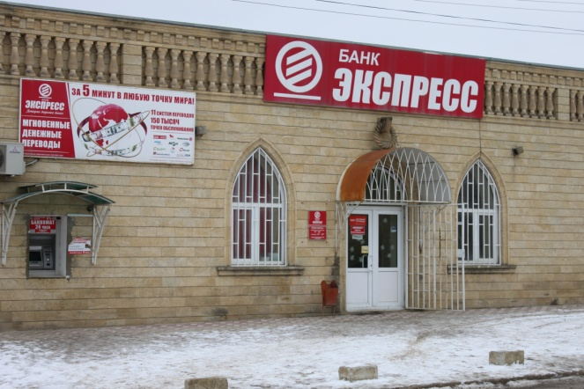

- Анцlбукь селизиб сабил, сен адамтани Сергокъалализибси «Экспресс» банкла филлиализирадли чула арцани касес хlебирутил багьес чеимцlаси «Сергокъала» филиалла руководитель Руслан Къурбановличил нушала хасси корреспондент Ибрагьим Ибрагьимов гьуниваиб. Ил вик1и:
- Адамтас къуллукъбирули шел дус дузулра. Нушала бузериличи нушани къуллукъбирути адамти разили бирутири. Амма, шалгlеббухъунси ноябрь базлизир «Экспресс» банк кутурбиубли саби или халкьани-ургар разиагардешуни акlахъубтири. Амма илди гъай-мез къяналатили урдухъунтири. Сагаси дус бехlбихьибхlелира, илдигъунти гъай-мез ахъдиубли сари. Гьарли-марли адамтани банклизирадли чула арцани касес бирули ахlен. Ил багьандан гьарилра бархlилизиб нушачи бахъал адамти дугьабилзули саби. Илдази нушани бурулра банклизи кадихьибти арцани 700 азирличи бикайчи пачалихъли страховатьдирути сари. Ил багьандан хlуша кьакьадикlес, арцани детихъур ибси урехи биахъес асухlебирар или. Гlурра нушани бурулра банк гlекlахъес ибси сегъуналра хlукму бакlили ахlен ва се бетарарал вецlну авра бархlи дикили гlергъи ашкарбирар. Гъамсигъуна заманализиб белгибирар «Экспресс» банклизи арцани кадихьибтани илди чидил банклизир касес бирарал. Нушала хlянчизарти биалли, гьарбархlилизиб хlянчила башули саби.
Дирхес дигулра лерилра гlяхlла шайчир гьунчидиркниличи.

Районна администрациялизиб
Сертификатуни дедиб
1986 ибил дуслизиб дунъяличиб лебгlебал кахси хабар тlинтlбиубсири. Чернобыльла атомла станция баргбердили дунъяличиб халаси урехи акlахъубсири. Баргбердибси станцияла реактор «паргъатбиахъес», илала радиация тlинтlхlебиахъес улкала гьарра мераначибадли азиртадли адамти музабухъунтири. Ил кахси бехlемцlла асурти агардирули нушала районнизибадти вецlну хlябра жагьилра лебтири. Чула жан хъябла дигьи, бехlемцlла асурти агардирули, цархlилтачил барх халаси пай кабихьиб. Илдазибадли имцlатигъунти ишбархlилизиб арадеш нукьсанбикили чулахъуни бетаурли саби.

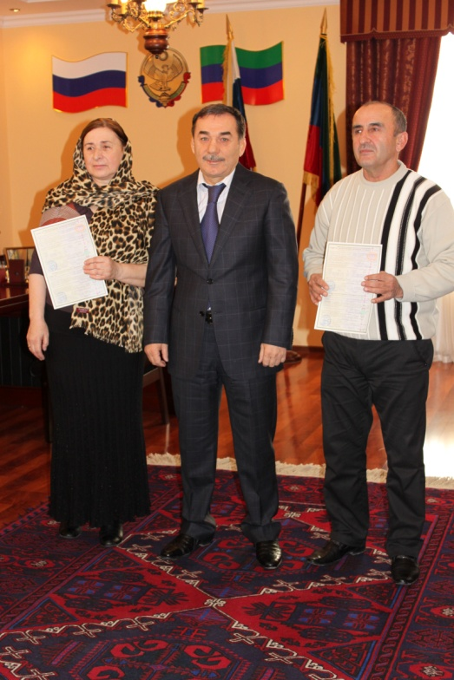
Чернобыльла бехlемцlлизир бутlакьяндеш дарили, арадеш нукьсанбикибтас нушала пачалихъли кункдешуни кадизахъур ва ишбархlилизиб илди илдачил пайдалабирулира саби.
Гьаман пачалихъли Чернобыльла бехlемцlла бутlакьянчибала яшавла, бекlахъудила шуртlри къулайдиахъес или арцличил кумекбирули саби.
Январьла вецlну шураличир «Сергокъалала район» муниципальный районна бекl Мяхlяммад Амирович Гlямаровли сунела кабинетлизир, Чернобыльла бехlемцlлизир бутlакьяндеш дарибти Сергокъалализивадси Багьаудин Ражабовлис 2 миллион 300 азир ва Кьадиркентла шилизивадси Мяхlяммадшарип Хlясайниевлис авал миллион къуруш, бекlахъудила яшавла шуртlри къулайдиахъес пачалихъли арц декlардарнила сертификатуни дедиб. Илди дедлугули илини буриб:
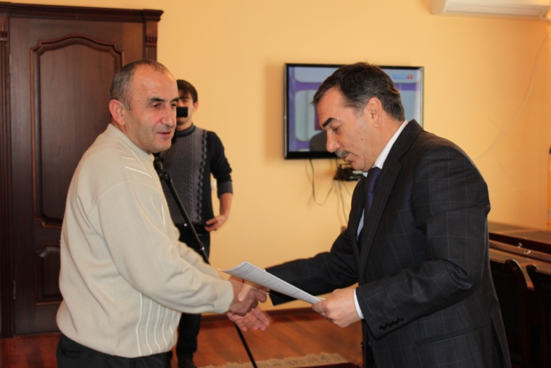

- Гьанналауб биубсив, хlуша багьандан къайгъилизи бикили, ишкьяйда тlалабдарили, бекlахъудила яшавла шуртlри къулайдиахъес пачалихъли чедаахъибти арц лугнила хlекьлизирти сертификатуни лугули? Хlебиуб. Нушани хlушазибадли тlалаббируси агарси саби. Лерилра дархьли, умули ва чисалра бедлугуси агарли кайсути сари илди арцани. Мурталра ишкьяйдали бирар.
Сертификатуни касибти Хlясайниевли ва Ражабовла хьунул Гулбариятли «Сергокъалала район» муниципальный районна бекl М. Гlямаровли илгъуна къайгъи дакlубарни багьандан халаси баркалла багьахъур.

И. Ибрагьимов
Суратлизиб: муниципальный районна бекl
М. Гlямаровли сертификатуни дедлугули
Сурат Д-Хl. Даудовли касибси саби

Хlурматличил
Гlяхlси баркьудиличил вяшикlуси адамла хlурмат сай узуси коллективлизибцунра ахlи, царилти адамтала ургабра бирар. Илгъуна баркьудила адамлис бикьридешдируси илала хlялалси, кабизличил тlашбатурси хlянчи саби. Хlера, илгъуна бузерилизив Бяхlямадов Руслан 10 дусцадхlи узули сай Россияла Пенсиябала фондла Дагъистан Республикала Сергокъалализибси управлениелизив, сунелара чебяхlси даражала кlел багьуди лерси. Ил жавабкарси, хъарбаркьлис марси специалист персонифицированный учетла ва страховый взносуни администрироватьдируси группала руководитель сай. Илини бекlдешдируси группализиб авал специалист леб. Илдани гьарил адамлис номер лебси СНИЛС-уни (страховое свидетельствоби) дедлуга, районна организациябала отчетуни кьабулдиру ва илди лайикьси тяхlярличи ляркьяхъу. Гlурра илдани, пенсионертас тlалаб барибси мерличи дедахъес хlяжатти справкаби лугути сари.

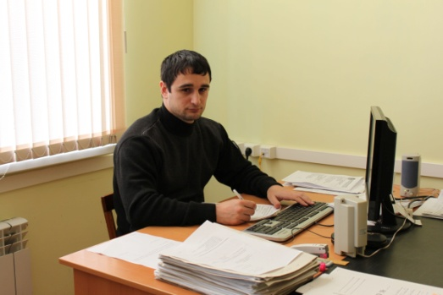
- Нушачи чебигьунси, чараагарли хъарси хlянчи саби предпринимательтазибад ва организациябазирад чеблуми (налогуни) дурцни, - бурули сай Руслай. Ишдус предпринимательлизибад сайсуси дусла взнос 35 азир къурушличи абикили саби, или биъни багьандан взнос гес хlебирути предпринимательти учетличибад заманаличиб уббизахъес тиладибирулра. Эгер ил тилади заманаличиб бекlхlебаралли, чедиб гьанбушибси арцла лугlи имцlабикlар, ил баркьудиличи хlяжатагарли гъамбирути предпринимательтачила судебный приставтази балахъа.
Ил цахlнабси, къябберд агарси, гьарбархlилизиб къулайбикlахъуси хlянчи хlясиббарили, Русла сурат районна хlурматла уркьуйзи баршили саби.

Д-Хl. Даудов
Суратлизив: Руслан Бяхlямадов

Вторые по республике

Как мы уже писали ранее в нашей газете (№50 от 14 декабря 2012 года) в начале декабря работники Комплексного центра социального обслуживания населения нашего района заняли первое место по предгорной зоне в конкурсе Министерства труда и социального развития РД на звание «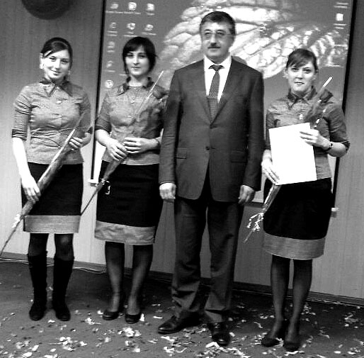Лучший социальный работник 2012 года».
25 декабря заведующая отделением дневного пребывания граждан пожилого возраста и инвалидов Бурлият Магомедова, медицинская сестра социального обслуживания на дому Патимат Раджабова и Аминат Курбанова выступили на финальном этапе конкурса в городе Махачкала. Они с успехом прошли все три испытания: приветствие, вопросы по социально-медицинской теме и домашнее задание «социальный работник XXI века» и, немного уступив каспийчанам, заняли второе призовое место. «Из возможных 105 баллов наши работницы набрали 103 балла», - говорит директор КЦСОН Магомед Муртузалиев. На третье место вышла махачкалинская команда. Министр труда и социального развития РД Исмаил Эфендиев наградил наших призеров ценными подарками и денежными премиями.
Это не первый успех работников КЦСОН нашего района на республиканском уровне. И раньше они неоднократно становились победителями и призерами конкурсов. Мы поздравляем вас с этим достижением и желаем вам дальнейших успехов в работе на пользу жителей района.

На фото: П. Раджабова, Б. Магомедова
и А. Курбанова с министром труда
и соцразвития РД И. Эфендиевым

Спортивные достижения за декабрь

14 и 15 декабря в Сергокалинской СДЮШОР прошло первенство района по арм-спорту среди юниоров 1995-1996 годов рождения.
Чемпионами первенства стали Зухра Мусаева (лицей №2), Зумруд Халимбекова (Махарги), Камиль Залкеприев (лицей №1), Хулаймат Алиева (Кичигамри), Мурад Багандов (лицей им. О. Батырая), Залина Расулова (Ванашимахи), Гаджимурад Пашаев (Мургук), Заира Сулейманова (Мюрего), Батыр Магомедов (Нижние Мулебки), Мариям Алидаева (лицей №1), Артур Кадиев (Канасираги), Хадижат Ибрагимова (Ванашимахи) и Алибулат Алиев (Ванашимахи).

С 18 по 23 декабря в городе Буйнакск проходил республиканский турнир по боксу среди юношей 1999-2000 годов рождения. На нем приняли участие семь воспитанников Залимхана Муртузалиева, из них звание чемпиона завоевал Расул Гасанов, а серебряными призерами стали Исламали Исмаилов и Гамид Алидаев.

С 20 по 24 декабря в городе Махачкала состоялось первенство Республики Дагестан по арм-спорту среди юниоров, юношей и молодежи. На нем приняли участие воспитанники Р. Пашаевой, из которых первые места завоевали К. Залкеприев, Зураб Алиев, З. Халимбекова, серебряными призерами стали Ханум Омарова, Курбан Ахмедханов, а «бронзу» завоевал Ахмед Багамалиев.

26 и 27 декабря в городе Избербаш состоялось зональное первенство РД по вольной борьбе среди юношей 1996-1997 годов рождения. На нем чемпионом стал Мурад Сулейманов, а третье место завоевал Али Динбагандов.

Обзор подготовила Патимат Аледзиева

Воспитываем интернационалистов – патриотов

Воспитательная работа в 2011-2012 учебном году в лицее им. О. Батырая строилась с учетом того, что воспитание - есть управление процессом развития личности на основе принципа толерантности. Планируя воспитательную работу лицея, мы ориентируемся именно на целостный подход к воспитанию, который направляем на достижение важнейших целей: подготовить такую молодежь, которая сумела бы обеспечить всесторонний прогресс общества.
Среди основных направлений в воспитательной работе мы выделяем следующие:
- Гуманизм и эстетическая направленность воспитания и образования;
- Личностно-ориентированный подход;
- Коллективное творчество;
- Нравственное воспитание;
- Патриотическое воспитание;
- Духовное и эстетическое воспитание подрастающего поколения.
С целью воспитания у подрастающего поколения чувства патриотизма, верности Родине, готовности к служению Отечеству и его вооруженной защите, изучении истории и культуры Отечества и родного края был проведен месячник оборонно-массовой и военно-патриотической работы. В течение месяца с 23 января по 23 февраля по заранее составленному плану психологом лицея П. Мустапаевой были проведены тематическая выставка книг в школьной библиотеке, посвященная Дню защитника Отечества, конкурс рисунков под названием «Служу России», конкурсы - стенгазет, патриотической песни «Песни Победы», стихов «Есть такая профессия-Родину защищать», с «Я-гражданин России».
Конкурсы «Страна дорожных правил» и «Азбука пешехода» по основным правилам поведения учащихся на улице и дороге.
Провели учения с участием пожарников и сотрудников полиции по быстрой эвакуации в чрезвычайных ситуациях.
Конкурсы «Лучший стрелок» и строевая подготовка провел Б. М. Залкеприев.
Были организованы экскурсии в районный краеведческий музей.
Спортивный праздник «А ну-ка, парни» провели учителя физкультуры М. А. Алиев и И. М. Меджидов.
Конкурс рефератов, сочинений на военно-патриотическую тему.
Были организованы встречи с представителями МЧС, органов внутренних дел, представителями военкомата, участниками афганских и чеченских событий, участниками событий августа-сентября 1999 г. в Дагестане; с представителем центра занятости Ибрагимовым И.Р.; с ветеранами Великой Отечественной войны.
Был проведен пионерский сбор, посвященный воину-интернационалисту Исламу Казиеву. Учителя истории совместно с классными руководителями провели уроки мужества с показом слайдов «Солдаты России».
Были проведены классные часы с просмотром видеофильмов «Дорогами войны». Учащиеся лицея принимают активное участие в проводимых Домом детского творчества и другими организациями мероприятиях. В лицее развивается форма ученического самоуправления, председателем ученического комитета является ученица 11 класса Загират Омарова.
Еженедельно проводится общешкольная линейка, где подводятся итоги за неделю. Выпускается своя газета «Игла», редактором которой является ученица 10 класса Хадижат Гаджиева. Она же является корреспондентом газеты «Орленок». X. Гаджиева приняла участие в конкурсе исследовательских работ «Шаг в будущее» с темой «Сергокалинки, победившие войну» и заняла в республике З место. Подготовила ее руководитель А. О. Караева.
В этом же конкурсе «Шаг в будущее» в секции биосфера и проблемы земли Фатима Хасаева с темой «Дешлагарский заповедник» заняла 2 место. Руководитель – Э. А. Мутаева.
В районном конкурсе « Эхо леса» учащиеся лицея заняли 1 место.
11 декабря этого года Э. М. Магомедова провела общешкольное мероприятие, посвященное Международному Дню Гор «По аулам Дагестана» с приглашением заведующей детско-юношеской библиотеки Уздият Абакаровой. В этот же день в 11 а классе учитель истории З.М. Лахманова провела урок мужества, на который были приглашены 3. Омаров и ветеран М. Хидирбеков.
Патимат Сунгурова участвовала в районном этапе конкурса исследовательских работ «Мы дружбой народов сильны» и среди учащихся 10-11классов заняла 1 место. Руководитель – А. О. Караева.
В районном конкурсе «Гордо реет флаг державный» с темой «Символика РФ» Луиза Раджабова 1 место. Руководитель – З. М. Лахманова.
В этом же конкурсе с темой «Символика Дагестана» принимала участие и П. Сунгурова. Руководитель – Г. Г. Гаджиева.
Работу Дж. Курбангаджиевой (руководитель-Лахманова) об Ибрагиме Гаджиевиче Далгатове «Почетный гражданин Сергокалинского района» в номинации «Отчизну храним и множим» отправили на республиканский этап конкурса. Готовится исследовательская работа по правам человека.
В лицее проводится очень много мероприятий воспитательного характера: вечера - предметные, ко Дню учителя, новогодний, к 23 февраля, 8 марта; праздник День Победы; КВНы по физике, географии, биологии, русскому языку, информатике, брейн-ринги на патриотическую тему по истории, географии. К воспитательным мероприятиям привлекаются работники Дома культуры, Школы искусств, Музыкальной школы, Дома детского творчества, районной библиотеки и родители учащихся.
В целях профилактики курения, алкоголизма и наркомании, была организована встреча с начальником межрайонного отдела Управления по борьбе с незаконным оборотом наркотиков Халидом Гасанбековичем Чимагомедовым.
Проводятся встречи с интересными людьми: даргинской поэтессой Аминат Абдулманаповой, Муминат Мирзаевой, Айдимиром Каймаразовым, врачом Айсаевой Джамилей, с участниками ликвидации аварии на
Чернобыльской АЭС Кадирисовым Шарипом, Алиевым Алигаджи, Исаевым М-Хабибом. В начале учебного года лицей посетил академик Шамиль Гимбатович Алиев, встреча, посвященная выходцу из нашего района, профессору А. Амадзиеву, прошла очень интересно.
По профилактике терроризма, агрессивности среди учащихся лицея с 5 по 11 классы были проведены классные часы с обсуждением темы. В беседе со старшеклассниками принимал участие и инспектор по делам несовершеннолетних Амиран Магомедов
Большую помощь в работе с «проблемными» учениками оказывают психолог лицея А.М Мустапаева, инспектор по делам несовершеннолетних Магомедов А.Х. Магомедов и Б. М. Залкеприев. Отрадно отметить, что на учете в милиции на данный момент нет учащихся нашего лицея.
С целью интернационального воспитания были проведены внеклассные мероприятия по иностранному языку. Особенно интересно прошел «Хэллоуин», подготовленный Индирой Хабибовной.

Айшат Караева,
заместитель директора по воспитательной работе
лицея №1 им. О. Батырая

Адам адамлис – узи ва гьалмагъ
Набчи бакlибси хlушачи мабакlаб
Шалгlеббухъунси дусла ноябрьла 26 личиб бархlехъ аргъ цlяббируси манзиллизиб дила юртличи хабарагарси балагь бакlиб. Хъулив усули левси ну гавлизив чеваргъира. Хьунулра уршира дураб къаршибикиб. Ну биалли набчир лерти палтарличил дуравхъес бажардиикира. Нуни гъазаличил балкьаахъурси кlидерхlла сагабарибси юрт цlала «лезмунани» къалабали алавбариб. Лебилра шантала, Сергокъалализибад ва Избербашлизибад къалабали музабухъунти цlа дилшахъантала къайгънала гlяхlдеш ахlекlуб: лебилра юрт ва илала бухlнабси лебилра лебдеш палдала бекlаличи шурбухъун. Цlударкадиубти луцрицун тlашли калун. Цlадикес бара гьалавван сайри ну, стройкабачив узули кали, чарухъунси. Дила къиянхlекь ва документуни дерцахъесалра бетхlеур.
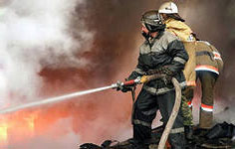
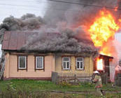

Эгер Сергокъалализибад ва Избербашлизибад цlа дилшахъанти заманаличиб музахlебухъунти биалри дила юрт-алавти кlел-хlябал юртра дигес асубири. Ил багьандан дила ва шантала шайзибад цlа дилшахъантас халаси баркалла биаб.
Дила шантани, районна адамтани ва уркlецlи-хlяя лерти цархlилтани нура дила хъалибаргра нушачи бакlибси балагьличил дарх цунни хlедатурра. Илдани нушаб маслигlятла девличил, някъличил, арцличил кумек гlеббаахъиб.
Районна газета пайдалабарили, нушани: нуни, дила хъалибаргли ва гъамтани уркlи-уркlилабад халаси баркалла багьахъес дигулра нушаб кумекла някъ гьалабуцибти районна гьуни чебиахъути хlянчизартас, райцентрла учреждениебала, организациябала, предприятиебала руководительтас, илдазиб бузути хlянчизартас, районна шимала багьудила, культурала хlянчизартас, дила шантас, унра шанти махlаргантас ва цархlилтас. Ишар лебталалра уми гьандушес имкан агара. Хlурматла гьалмагъуни, набчи балагь бакlибхlели девличил, някъличил, арцличил кумек барибти ва хlейгулиахъибти лерилра хlушаб дила ва лебилра дила узи-уршила шайзибад уркlи-уркlилабад халаси баркалла биаб, набчигъуна балагь хlуша – цаличилра мабакlаб, хlушаб арадешра талихlра каммадиаб!

Хlурматличил – Къурбанкьади Къурбанкьадиев, Бурдекила ши

Цlуба халатунала бегlти
Чеблалис мардеш
Адамла рухlличи, арадешличи, гьавличи, гlямрула бетуцличи гlяхlла шайчиб халаси асар биру гlяхlси, ванаси девли, уркlила дигили. Ишар гъай медицинала хlянчизарличила сари. Тухтурли зягlипсила изала белгибиру, илис дармунти, уколти декlардиру ва сен-сен вяшикlес гlягlнисил зягlипсиличил ихтилат биру. Амма нуни бални ва иргъни хlясибли, медицинская сестра зягlипсиличи гьар бархlилизир кlина-хlяйна гъамрирар, дармунти луга, уколти диру, арадешличила хьарбиу. Къантlли буралли, медсестрала гlяхlти хlял-тlабигlятли, уркlи-уркlиларадти къайгънани, сакlубти, дурусти, кункти вяшатlай, уркlецlили зягlипсиличи гlяхlси асар биру, изайчивад зягlипси чедиикахъес имканти алкlахъу. Илдигъунти хlянчизарти камли ахlен районна больницала хирургическое отделениелизибра. Ил отделениела вахъхlила заведующий Гlябдуллагь Гlяхlмадов, хирургуни Рашид, Сайгид, Хlяжимурад бахъал районлантани бала. Бикlуливан, илди, дазуличивси ургъанван, дуги-хlерила чидил-дигара манзиллизиб сахъдешлизибти адамти саби. Илди гьанагарси хlяжатдешличи мурталра хlерли саби. Илгъуна саби илдала гьамадли ахlенси, амма дурхъаси санигlят.

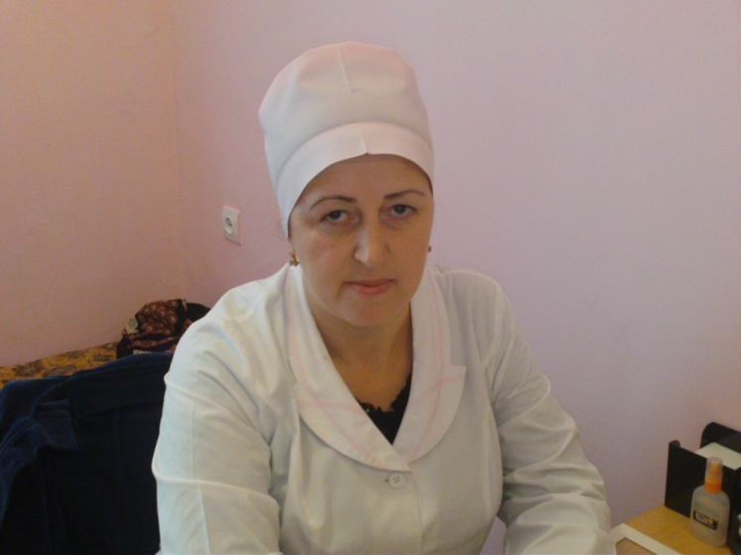
Хlера, чумал баз гьалав дугили сягlят хlябал дикибси замана районна больницала хирургияла «ужагьлизи» декlли зягlипси дила гъамси киб. Къалабали операция барес чараагардеш акlублири. Муриси гьанкlра уббатурли, хирургуни, медсестраби бакlиб, къалабали «ярагълабиубли» бузерилизиахъиб. Адамла жан багьанданси гъазализиб хирургуни лебли шаладикиб, илдани адамла гlямру дерцахъиб. Операция баррили гlергъи хирургуни аркьян, зягlипсила аги ахтардибарес сага-сагали башар. Медсестра биалли декlли зягlипсила мякьлар мурталра хlериэс гlямал агара.
Хирургияла отделениелизиб бусягlятлизиб 13 медсестра бузули саби. Илди, дуги-хlери цадарили, адамтала арадеш багьанданти къайгъназиб саби. Илдала бузери дурусли къелгlеббукес къайгъназир сари хирургияла старшая медсестра Кьагьирова Мариям Мяхlяммадовна. Ил Сергокъалала шилизир верхlел рузила ва ца узила ургар акlубси хьунул адам сари. Илала бегlти Мяхlяммад Ибрагьимов (мегьла уста ахъушан «Печь Бяхlяндхъала») ва илала гlямрула марси гьалмагъ Гlяйшат бахъал сергокъалалантани гlяхlти, чула хlялалси бузериличибли бекlахъ сархути зяхlматчиби саблин бала. Чула дурхlни духутили, урхlлис бекl-махдеш агартили абикьес ва гlямрула бархьси гьуйчи гьуниббатес илдани дахъал къайгъни дакlудариб. Илди къайгъни дугlли архlядякьун. Дурхlнани илдала дяхl шаладирули сари. Бегlтас биалли ил баибси саби.
Хасси багьуди касили гlергъи, Мариямли сунела бузери районна больницализиб бехlбихьиб. Гьаланачи терапияла ва дурхlнала отделениебазир рузи. 2007 ибил дусличирадала хирургияла отделениелизир старшая медсестра сари. Ил къуллукъ гlяйиб-хатlа агарли бузахъес, барх бузути хlянчизарти ва отделениелизиб сагъбирути зягlипти сунела бузериличи кьабулли калахъес ил хlяракатлизир рирар. Илис бикьридеш дирути баянтира лер. Хирургияла отделениелизибси, ишаб сагъбирутала зигаръала ва шикаятуни лукlуси, журналлизир декlар-декlарти шимала адамтани Мариям Кьагьировас делкlунти гъаличирра имцlали баркалла лер. Хирургияла отделениела заведующий Гlябдуллагь Гlяхlмадович Гlяхlмадовли Мариям Кьагьировачила ишгъуна пикри буриб:
- Нушала отделениелизиб 13 медсестра ва 12 санитарка бузули саби. Старшая медсестра сарлин, Мариям илдачил уржили, дарсур пикруми иргъули, девличил, баркьудиличил гlяхlдеш барес гlелумхlерилзули, тlалабкардешличил ва жавабкардешличил рузули сари. Ил гlяхlси хlянчизарцунра ахlенну, авал дурхlя абилкьуси духуси нешра сари.
Мариям Мяхlяммадовна гьар базли гьачам-кlина медсестрабала ва санитаркабала собраниеличи гъайрулхъан. Чи секьяйда узулил, чис се челукьулил, чини сегъунти нукьсандешуни диахъублил белгибиру, челябкьлализир къулайдешуни акlести тяхlурти пикридиру. Гlяхlси девлара вайси девлара зягlипси адамлис халаси кьадри лебси саби. Ишаб ил шайчибси хlянчира бузахъули саби. Лерилра сархибдешуни уржибдешличил, дигиличил ва уркlи-уркlилабад бируси хlянчилизирад дигахъу.
Республикализиб гьар дуслизиб шагьуртала ва районтала медсестрабала «Гlяхlсигъуна медсестра» бикlуси конкурс дурабуркlу. Илизир районна больницала медсестрабанира жигарла бутlакьяндеш диру ва гьархlели гьаларти мерани дурцу. Илди чедибдешуназибра чебяхlси категорияла старшая медсестра Мариям Кьагьировалара белгиси пай леб. Гlяхlси бузери багьандан, ил, гьачамцунра ахlи, арцла премиябачил шабагъатларарибси сари.
Мариям, иш сагаси дуслизир хlедра хlела гlямрула гьалмагъ Гlябдулхаликьлисра, хlушала авалра урши Хlусенра, Хlяжимурадлисра, Мяхlяммадлисра, Гlялишихлисра разидеш, гlяхlдеш, арадеш, игъбар каммадиаб! Хlела уркlецlила бузерилизир чедибдешуни имцlадиаб!

Айдимир каймаразов
Суратлизир: Мариям Кьагьирова

Ишис «универсал» бикlар
«Хlямри» совхозлизир дахъал хlянчи дарибси адам сайлин, ил хозяйстволизиб ункъли бузули калунти ва шантас багалати адамти нуни ункъли балас. Илдигъунтазивад ца сайри, сунела бунагь-хатlа уркадуц, Гlябдусалам бикlуси мегьла уста. Ил итхlели совхозла къакъбяхъуназивад ца сайри. Илини мегьла дахъал гlягlниахълуми дарес бали. Шанти илис «Мургьила някъбар» бикlи. сенкlуни лини сунечи хlяжатикибси адам гlелавяхl чархlейри. Аллагьли гlевуцаб сайну, вамсурлира, вяргlилира хlейкlи.
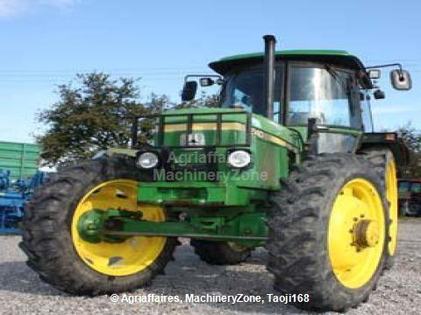
Бикlули бирар ваваличибад –вава, низличибад – низ или. Дудешла асилси дякьличи дуравхъун илала урши Ибрагьимкьадира. Илинира шантала хlурмат ва диги сархили сай. Шанти илис «универсал» бикlар. Шила хозяйствола техника илини дурусли ремонтбарес бала. Илини прессподборщикуни, тракторти, комбайнаби ва цархlил техника ункъли бяркъурли сай. Къантlли буралли, ил шантас агарли гlямалагарсигъуна адам сай.
Ибрагьимкьадини, набчил варх узули, хlябцlали дус, цахlнабли халбарибхlели шуцlали дус механизаторла хlянчи барили сай. Итхlели (перестройкалис гьалаб) илини базли 250 къурушла алапа кайсусири. Гьанна илини кайсуси ухънадешла пенсия 4500 къурушла саби. Бархьли ахlенси ил баркьудили гьай-гьай Ибрагьимкьадила уркlи бумкьахъули саби. Пенсиябала фондла халатигъунтани илгъуна агилис селра барес хlебирутира?
Ибрагьимкьади сабурла адам сай. Сунес челукьути лерниличи хlерхlеили, ил адамтас гlяхlдешуни дирес даимиубли сай.

Ч. Багьаудинов, Кичихlямри

Цlуба халатунала бегlти
Уркlецlили вицlибси
Адам адамличи хlяжатикибхlели гlяхlдеш барни – ил бегlлара халаси дурхъадеш саби. Базцадхlи зягlипли карихьунси нушала нешлисра тухтур-хирургла кумек хlяжатбикиб. Янила миъ артlибси, зумали дирихь чебихьунси дугила манзиллизив, райцентрлизибад тяйдиси дубурла шилизи, тухтурлизи ваши эсра абадбилзулри. Амма ил архlевкес гlямал аги. Илхlели райбольницала хирург Хlяжиев Хlяжимурад Муртузагlялиевичличи дугьадизурра. Илини имцlаси гъай хlебариб «Хlяжатли биалли чина-дигара лявкьяс» или аргъахъиб. Хlяжатти медицинский гlягlниахълумира касили архlяличи дуравхъун. Зягlипси ахтардирариб, илала историяличил тянишиуб ва сунени барес вирусигъуна кумекбариб, дарес гlягlнити уколти ва дармунти делкlун, сайра кьанси манзиллизив илавад чарухъун. Марлирагу, сай хlянчиличи кайибла илдигъунти архlябачи чуйна вякьунсира ил тухтур, чумлис сай багалавиубсира, г1уррара чумлис багалавиэсара? Илгъуна сайхlели дургар гьар бархlилизир нушани иличила баркаллала дугьби иргъутира. Тухтурла санигlят сунечи бахъ балбикибси, тухтурлизир диэс чараагарли хlяжатти хасиятуни сунезир лерси адам сай Хlяжимурад Хlяжиев. Илди хасиятуни илизир вахъхlи райбольницала бек1 тухтурли узули калунси дудеш Муртузагlялини (гьалжанализив паргъатварабну сай), илкьяйдали рахъх1и тухтур- гинекологли рузуси неш Гlяйшатли азиралра биркlайзир минадарибтигъунти сари.
Гьанна нушала неш миц1ирли агара. Х1уни вирусигъуна кумек биалли, илис баради. Амма нушани хъумартес дирули ах1енра итдигъунти кьяркьти аргъ-барх1илизив зяг1ипси нешлис кумекличи Х1яжимурад х1у музаухъниличила. Итцад зяг1ипси нешли, кьалли, х1ед дарибти балгни дахъал сарри, Аллагьли Х1яжимурад багаладиахъабну х1ед.
Дугила манзиллизив, янила аргълизив дубурла шилизи нушала неш багьандан вакlибси х1ед, Хlяжимурад, нуша дурхlнала шайзибад халаси баркалла биаб. Дунъяличир лерти гlяхlдешуни хlечи яргали хьурадираб, ах1ерси хъалибаргличил шадли г1ямру деркlес кьадарбиаб, гьар бархlилизиб хlела хlурмат ахъбикlаб. Мурт ва чина архlяличи дураухъадлира ара-сагъли чарулхъаби х1у. Сагаси дуслизир хlед дахъал гlяхlдешуни диубли дигулра.

Дурхlнала шайзибад белкlунси
Г1ялибей Х1яжиев, Сергокъала

Бузерила зубарти
Уркlилизиб диги лебхlели…
Миглакьасимахьила урга даражала школализир Муртазаева Загьидат старшая пионервожатаяли рузес рехlрихьибла 43 дус шалгlердухъи сари. Рахъхlила опытчерси хlянчизар сарлин, иличи ил санигlят бузахъуси чи-дигара сунес насихlят бурахъес дугьаизес вирар. Ил барес сари Загьидатра гlелумхlерилзан.
Сари школализир ручlули лерай Загьидат Муртазаева ункъли ручlуси, сарерхурси, бехlбуцибси секlал, учительтала хъарбаркь ункъли гьунчидуршуси ручlан рирусири. Рурсилизирти илдигъунти гlяхlти шалуби пикрилизи касили, 10 класс тамандарибхlели илис школализир рузахъес маслигlятбарибсири.
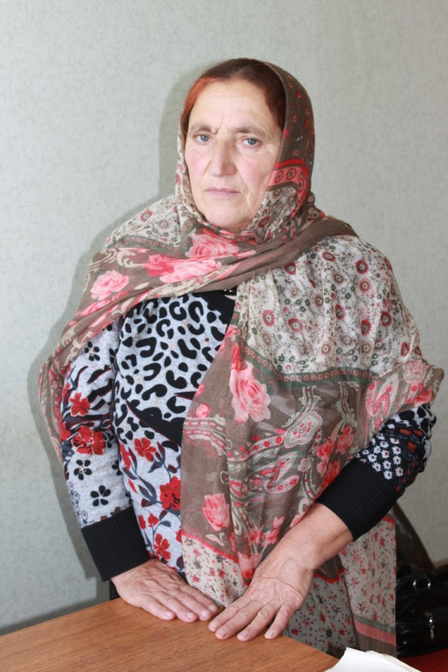

Сергокъалала педучилище белчlи г1ергъи сунела бузерила гьуни школализиб разидешличил бехlкабихьибсири. Учительтанира ил гlеркаруциб, уркlичерриубси рурсили хlянчи някълизи касиб. Итхlели школабазир пионертала цlакьти организацияби дири, дахъал дурадуркlути далдуцунира дири, хlятта бузутас гьаннара лер диалра. Заманаличир ва дурусли лерилра детерхахъес Загьидатлира сунела цlакьани ва устадеш мяштlхlедири. Сегъуна-биалра балбуц дураберкlес пикрибаралри ил бучlантачил дурсри тамандиубли гlергъи имцlали рузи. Гьаннара Загьидат районна школабазиб бузути пионервожатыйтазирад бегlлара гьаркьясигъуна сари викlалра хатlахlеркур. Сунела чеблуми дурусли тамандируси хlянчизар сари ил. Иличи разили саби районна дурхlнала пагьмуртала Юртла гьуни чебиахъути хlянчизартира. Загьидатли илар дурадуркlути далдуцуначира хlекьли ункъли хlядурбарили бучlанти бику, бучlантала пагьмуртани биалли чи-дигара тамашавирахъу. Хlера, илкьяйда рузухlели сари ил районна администрацияла, багьудила управлениела шайзирад шабагъатуначи лайикьрикибсира.
Халаси хlянчи дурабуркlули сари Загьидатли чула халкьла гьар-урла гlядатуни хъумхlертахънила шайчибра.
- Нушалагъуна халкьла гьаларла секlал, гlягlниахълуми цаладяхъили кадихьибси музей рахли ахlи хlебургар, - гьанбуршули сари Загьидатли. Илини школализиб фольклор руркъяхъули, дурхlнази гьар-урла далуйти, айтуби, буралаби хъумхlертахъес халаси хlянчи бирули сари. Дурадуркlули сари фестивальти-конкурсуни «Дила шила далуйти», «Шила история» бикlути умачилти. Ишаб шадлихъла аги-хlяйзиб бучlанти пионердешлизи бурцули бирар. Илкьяйдали бузахъули саби ишаб ветерантас кумекбирнила тяхlярра. Бучlанти-ургарти гьалмагъдеш уржахъес ибси мурадличил унра шимала школабази архlяби дурадуркlули дирар. Ил школализиб цалра байрам, машгьурси бархlи пикрила дураб кавлули ахlен. Бучlантанира халаси иштяхlличил илди далдуцуназир бутlакьяндеш дирули сари. Районнизир дурадуркlути далдуцуназир бутlакьяндеш дарес ил школализибад бакlибти саберхурти, ункъли хlядурбиубти бучlанти бирар. Илра Загьидатла хlянчила халати къайгънала ца шали саби. Илцадра черетаили хlядурбарили бирар илини бучlанти.
Загьидат Муртазаева нушала газетализи макьалаби лукlес устадеш ва пагьму лерси хьунул адамра сари. Каргьурти мезличил, баянтачил, мурхьси мягlналичил делкlунти илала макьалаби нушаб, редакцияла хlянчизартас булан, дебали дигахъехlе. Ил багьандан дигахъира, баргили замана, урга-ургади Загьидат нушачи лукlаллири.
Сагаси дуслизирра гьатlира жигарчерли рузес хlед арадеш биаб, Загьидат!

З. Бяхlямадова
Суратлизир: З. Муртазаева
Сурат Д-Хl. Даудовли касибси саби

Педагогуначила хабурти
Сунени сунела хlурмат бакlахъибси
Абкаева Патlимат Мухтаровна 1989-ибил дусличирадала Къянасирагьила урга даражала школализир урус мезла ва литературала учительницали рузули сари. Ил сунела санигlят ункъли балуси учительница сари. Шила шантала дурхlни багьудлумачи бегlбарес илини сунела цlакьани ва устадеш мяштlхlедиру. Ил мурталра дурхlначил рарх рирар, илдачил тамашалати далдуцуни дурадуркlу, сарира машгьурти адамтала пагьмуличил, гlямруличил дархдасунти. Патlимат Мухтаровнани бучlанти багьудлумачи бегlбирулицун ахlенну, илди дагьрилашал гьалабяхl арбикули, сунела дурсрачиб гlямруличи руркъулира саби. Гьарил дурабуркlуси дарсличи, балбуцличи учительница халати жавабкардешличил гъамрирар ва сунела мурад сарху. Илала дурсри, далдуцуни бучlантас дебали дигахъу, чунира жигарла бутlакьяндеш диру. Патlимат Мухтаровнала сари рузуси коллективла, сунени бучlахъути дурхlнала, илдала бегlтала ургаб халаси хlурмат леб.
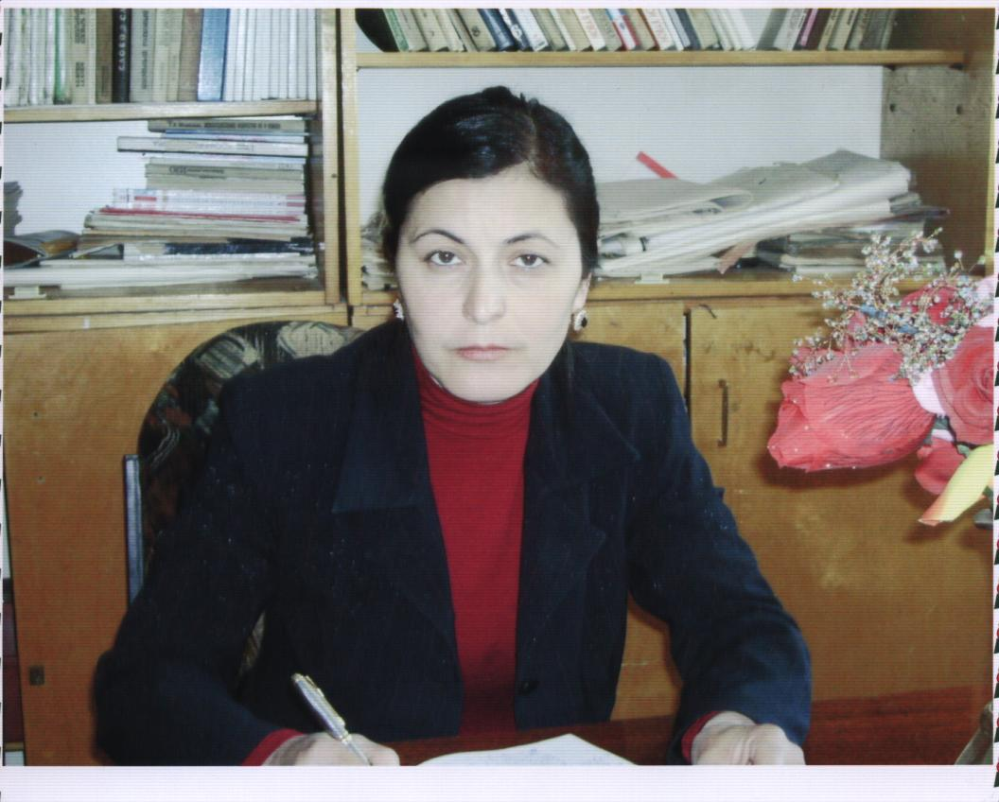

Патlимат Абкаева дебали черетаибси, уркlи изуси хьунул адам, гlяхlси насихlятчи, гlямрули халати педагогунала пикриличи лехlирхъуси учительница сари. Ил гьарли-марси педагог ва сунела санигlятла уста сари.
- Нушала школализир рузес рехlрихьибла Патlимат Абкаевани сари дурхlначил рузес балуси хlянчизар сарлин чераахъиб. Бучlантас ил дебали дигахъу, илала дурсразирад бучlантани дахъал сагати секlал дала. Школала завуч сарлинра, илини сунела чеблуми дурусли, жавабкардешличил тамандиру, жагьилти учительтас халаси кумекбиру, цархlилтала пикриличи лехlрилзан, - бурули сари иличил рарх рузуси У. Р. Гlисаевани.
- П. М. Абкаевани нушаб урус мезла ва литературала дурсри кадирхьу. Нушаб учительница ва илини кадирхьути дурсри дигахъехlе, дебали бархьдеш дигуси, хlялалси учительница сари ил. Илала дурсрачиб замана шакра хlедикили арбашар, дарсла тема нушази гьамадли иргъахъу. Наб бегlлара дигуси, учительницани назмурти дучlухlели иличи лехlирхъес бирар, дахъ жагали назмурта ручlаргу ил. Наб дигулра ца бараваналра дила учительницачи мешурикес, илизиркlун жагати хасиятуни имцlали лер. Нушала учительницала бузерилис ва сабурлис баркалла дикlулра, - бурули сари иличила сунела пикри илини ручlахъуси Р. Гlусманованира.
Хlялалдиаб илдигъунти учительтас, гьатlира имцlали биаб илдигъунти гьарилра школализиб. Илкlун сунела хlурмат сунени бакlахъибси педагог сари.

Нушала корр.
Суратлизир: П. М. Абкаева

